Приложение 5. Практический материал для работы по Программе.

Занятие № 11.

Упражнение «Глаза – зеркало души»

Крамской И.Н. «Незнакомка»

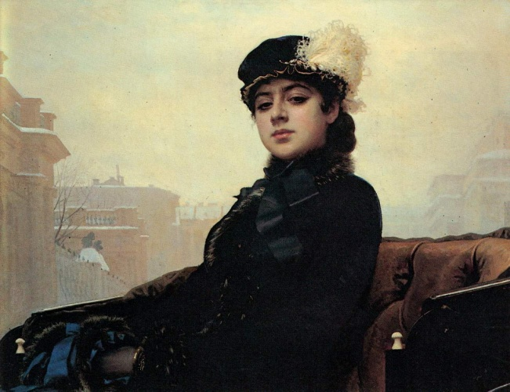

Серов В.А. «Девушка, освещенная солнцем»

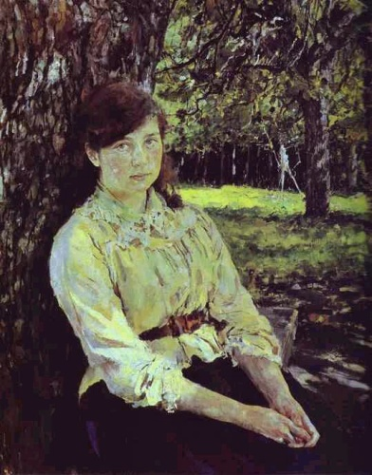
Занятие № 16

Упражнение «Живопись и поэзия»

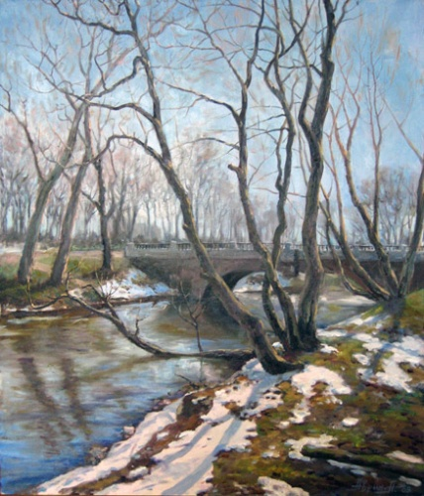

На бледно-голубой эмали,
Какая мыслима в апреле,
Березы ветви поднимали
И незаметно вечерели.
Узор отточенный и мелкий,
Застыла тоненькая сетка,
Как на фарфоровой тарелке
Рисунок, вычерченный метко
(О. Мандельштам)

Скороговорки.
Со скороговорками и чистоговорками можно работать разными способами: 1. Пусть ребёнок возьмёт в руки мяч и, ритмично подбрасывая и ловя его руками, проговорит скороговорку или чистоговорку. Подбрасывать и ловить мяч можно на каждое слово или на слог.
2. Пусть ребёнок проговорит скороговорку (чистоговорку), перебрасывая мячик из одной руки в другую.
3. Проговорить скороговорку можно, прохлопывая ритм ладошками.
4. Предложите проговорить скороговорку 3 раза подряд и не сбиться.

Занятие № 3

Скороговорки, содержащие простые для произношения звуки:
Б, П, Г, К, Т, Д, В, Ф и др.
Дима дарит Дине дыни,
Дыни Дима дарит Дине.
У бабы бобы, у деда дубы.
До города дорога в гору,
От города - с горы.
У Бобы винт, У Вити бинт.
Фаня в гостях у Вани.
У Вани в гостях Фаня.
От топота копыт пыль по полю летит.
У пеньков опять пять опят стоят.
Стоит поп на копне, колпак на попе,
Копна под попом, поп под колпаком.
Купи кипу пик. Кипу пик купи. Пик кипу купи.
Ткет ткач ткани на платки Тане.
Булку, баранку, батон и буханку
Пекарь испек спозаранку.
Занятие № 5

Скороговорки на проработку звуков С, СЬ, З, ЗЬ.
У маленького Сани сани едут сами.
Сани едут сами у маленького Сани.
Оса боса и без пояса.
Вез на горку Саня за собою сани,
Ехал с горки Саня, а на Сане - сани.
У Сони и Сани в сетях сом с усами.
Сом с усами в сетях у Сони и Сани.
Сидит Алеся с печки ноги свеся.
Топают гуськом гусак за гусаком.
Смотрит свысока гусак на гусака.
Носит Сеня в сени сено,
Спать на сене будет Сеня.
Евсей, Евсей, муку просей.
Зоиного зайку зовут Зазнайка.
Буйный Бяка бузит, Бяка Буке грозит,
Бяка Буке дерзит, Бяка Буку тузит.
Зимним утром от мороза
На заре звенят березы.
Занятие № 7.

Скороговорки на проработку звуков Ц, С.
Цыпленок цапли цепко цеплялся за цепь.
Две разноцветные курицы бегают по улице.
Цыпленок и курица пьют водицу на улице.
Шильце, мыльце, кривое веретенце,
Шелковое полотенце - на крыльце под дверцей.
Цокнул сзади конь копытцем,
Под копытцем пыль клубится.
Молодец у молодицы попросил воды напиться.
Из соседнего колодца
Целый день водица льется.
Скворцы и синицы - веселые птицы.
Стоит воз овса, возле воза - овца.
Занятие № 8.

Скороговорки на проработку звука Ш.
Наш шахматист вашего шахматиста
Перешахматит, Перевышахматит.
Кукушка купила ушат,
Решила купать кукушат.
У Ивашки - рубашка, у рубашки - кармашки,
Кармашки - у рубашки, рубашка - у Ивашки.
У Любаши - шляпка, у Полюшки - плюшка,
У Павлушки - шлюпка, у Илюшки - клюшка.
Тимошка Прошке крошит в окрошку крошки.
На окошке крошку-мошку
Ловко ловит лапой кошка.
Маша под душем моет шею и уши.
Шапка да шубка - вот наш Мишутка.
Маша шила для мартышки
Шубу, шапку и штанишки.
Занятие № 9.

Скороговорки на проработку звука Ж.
У ежа - ежата, у ужа - ужата.
Ужата - у ужа, ежата - у ежа.
Жужжит жужелица, жужжит и кружится.
Лежит ежик у елки, у ежа иголки.
Жужелица жужжа ужалила ужа.
Ужалила ужа жужелица жужжа.
Жаба в лужице сидела,
Жадно на жука глядела.
Жук жужжал, жужжал, жужжал
И на ужин к ней попал.
Хорош пирожок - внутри творожок.
Ужа ужалила ужица,
Ужу с ужицей не ужиться.
На крыше у Шуры жил журавль Жура.
Жил журавль Жура на крыше у Шуры.
Занятие № 12.

Скороговорки на проработку звуков С, Ш, З, Ж.
Шесть мышат в камышах шуршат.
Шли шестнадцать мышей
И нашли шесть грошей.
Саша шапкой шишки сшиб,
Получил на лбу ушиб.
Шли сорок мышей, несли сорок грошей.
Две мыши поплоше несли по два гроша.
Саше дали кашу, а Клаше - простоквашу.
Шла Саша по шоссе и сосала сушку.
Слишком много ножек у сороконожек.
Кукушка кукушонку купила капюшон.
Надел кукушонок капюшон -
Как в капюшоне он смешон.
Шашки - на столе,
Шишки на сосне.
Слушали старушки,
Как куковали кукушки на опушке.
У крошки матрешки пропали сережки.
Сережки Сережка нашел на дорожке.
Испугались медвежонка
Еж с ежихой и с ежонком,
Чиж с чижихой и чижонком,
Стриж с стрижихой и стрижонком.
Занятие № 13.

Скороговорки на проработку звуков Ч, Ч+ТЬ.
Галдят грачата на галчат,
Галдят галчата на грачат.
Были галчата в гостях у волчат.
Были волчата в гостях у галчат.
Ныне волчата галдят, как галчата.
И, как волчата, галчата молчат.
На верхушке каланчи день и ночь кричат грачи.
День и ночь кричат грачи на верхушке каланчи.
В горячей печи пекарь пек калачи.
Течет речка, печет печка.
Печет печка, течет речка.
Караси в речке, овечки у печки,
Овечки у печки, караси в речке.
У черепашьего черепашонка
На черепашьих лапчонка
Черепашьи башмачки.
Очень часто бьются у Танечки блюдца.
В печурке - три чурки, три гуся, три утки.
Черепаха не скучая, час сидит за чашкой чая.
Занятие № 14.

Скороговорки на проработку звуков Щ, С.
Щуку я тащу, тащу,
Щуку я не упущу.
Волки рыщут, пищу ищут.
Щенок за обе щеки уплетает щи из щавеля.
У осы не усищи, а усики.
У гуся усов ищи не ищи - не сыщешь.
Мама, нас ты не ищи,
Щиплем щавель мы на щи.
В роще щебечут стрижи,
Чечетки, щеглы и чижи.
Чащи чаще в нашей пуще.
В нашей пуще чащи гуще.
Щебетал щегол и щелкал,
Раздувал, как шарик, щеки.
Из пруда глядела щука,
Удивлялась, что за штука.
Занятие № 15.

Скороговорки на проработку звуков Р, Л, РЬ, ЛЬ.
Толкал лапой Полкан палку.
Полкан палку толкал лапой.
Мама Милу мыла с мылом.
Мила мыло не любила.
У елки иголки колки.
Иголки колки у елки.
В зимний холод всякий молод.
Всякий молод в зимний холод.
Наш полкан попал в капкан.
Кот молоко лакал,
А Витя булку в молоко макал.
Дятел дуб долбил, да не додолбил.
Котик ниток клубок укатил в уголок.
Укатил в уголок котик ниток клубок.
Вы малину мыли ли?
Мыли, но не мылили.
Топали да топали, дотопали до тополя,
До тополя дотопали, да ноги-то оттопали.
Коля колья колет.
Поля поле полет.
Поле-то не полото, поле-то не полито.
Надо полю-то попить, надо поле-то полить.
Прохор и Пахом едут верхом.
Едут верхом Прохор и Пахом.
Идут бобры в сыры боры.
Бобры добры, бобры бодры.

